- Возьми зелёный карандаш и закрась те части рисунка, в которых ты видишь букву «А», «а». Будь повнимательнее, не закрась лишние части.

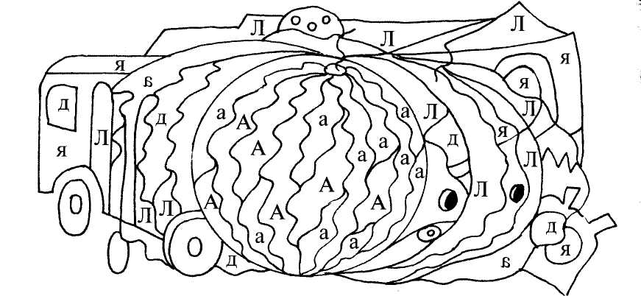

- Возьми серый карандаш и закрась все части рисунка, в которых ты видишь буквы «Б» , «б».
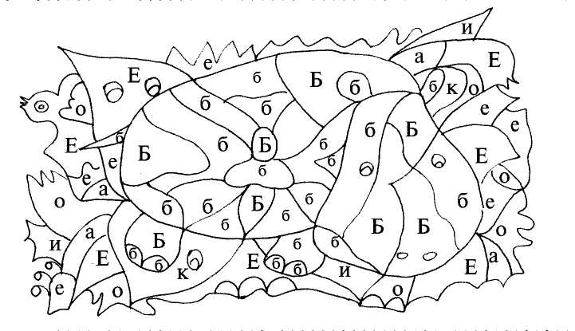

3. Возьми зелёный карандаш и закрась все части рисунка, в которых ты видишь буквы «В» , «в».

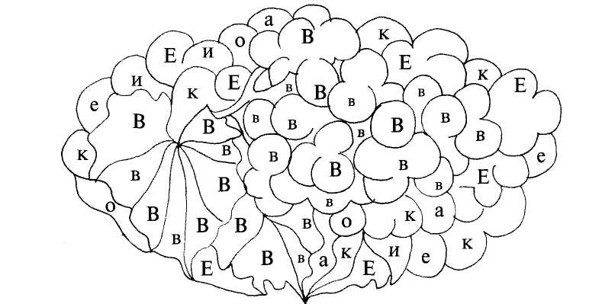

4. Возьми любой цветной карандаш и закрась все части рисунка, в которых ты видишь буквы «Г» , «г».
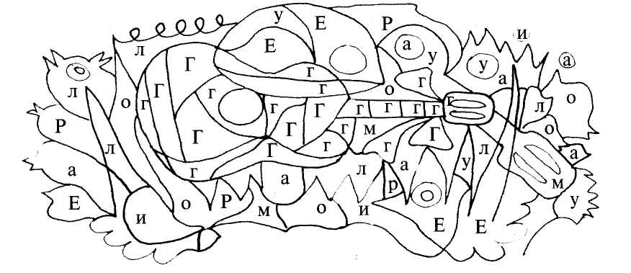

5. Возьми цветные карандаши и закрась все части рисунка, в которых ты видишь буквы «Д» , «д».

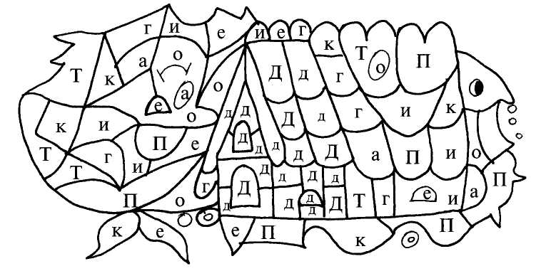

6. Возьми коричневый карандаш и закрась все части рисунка, где встречается буква «Е» «е».

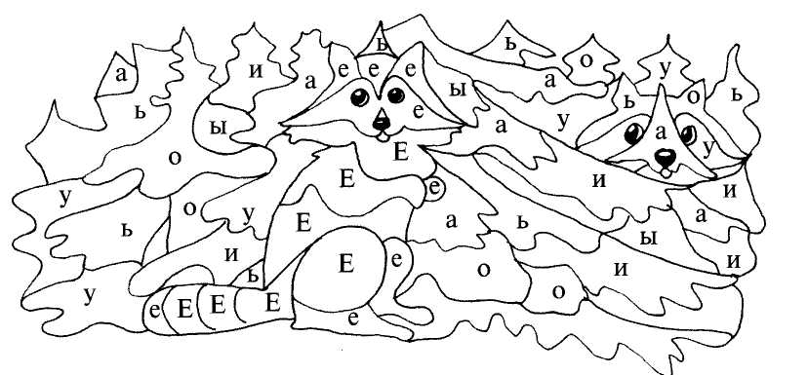

7. Серым карандашом закрась все части рисунка с буквой «Ё» «ё».
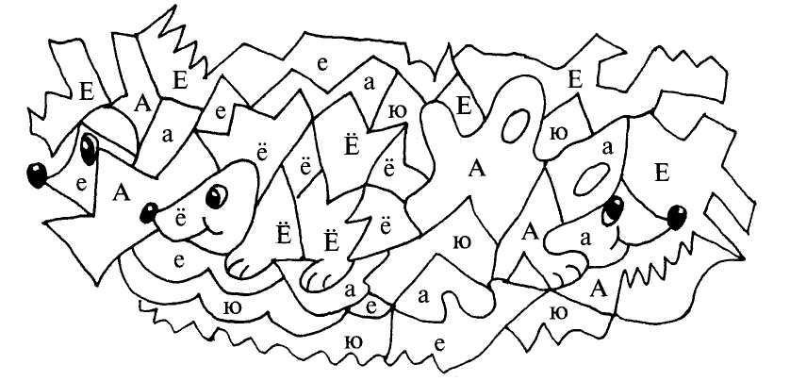

8. Возьми жёлтый и коричневый карандаш и закрась все части рисунка, в которых ты видишь буквы «Ж» «ж».
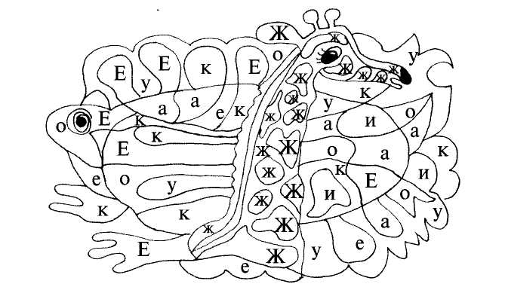

9. Возьми карандаш любого цвета и раскрась все части рисунка, в которых встречаются буквы «З» «з».

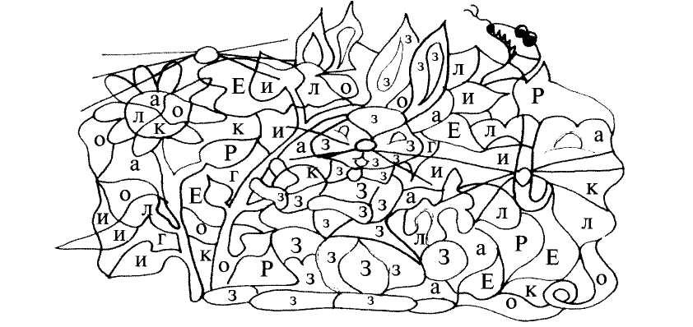

10. Возьми серый карандаш и закрась все части рисунка, в которых ты видишь буквы «И» «и».
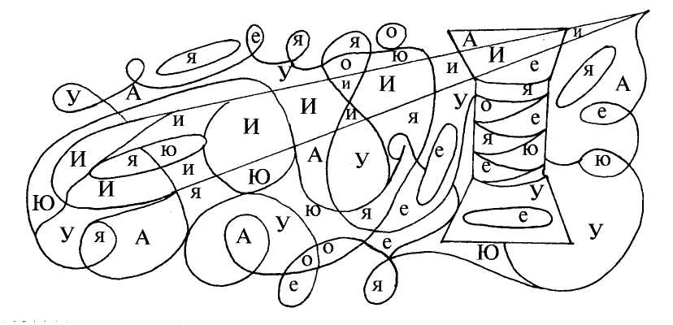
11. Возьми зелёный карандаш и закрась все части рисунка, в
которых ты видишь буквы «Й» «й».
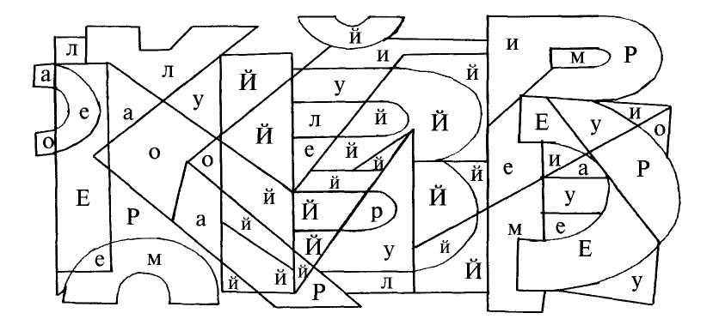

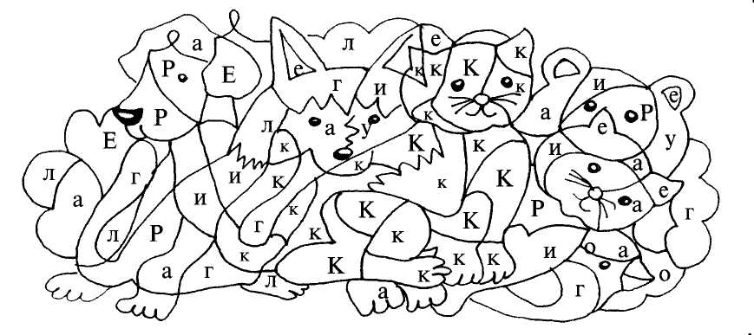
12. Возьми оранжевый карандаш и закрась все части рисунка, в которых ты видишь буквы «К» «к».

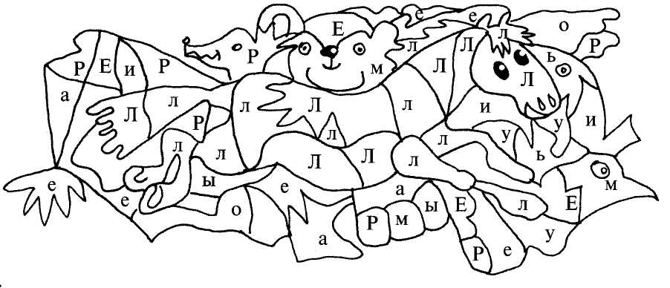
13. Возьми коричневый карандаш и закрась все части рисунка, в которых ты видишь буквы «Л» «л».

15. Возьми серый карандаш и закрась те части рисунка, в которых ты видишь буквы «Н» «н».
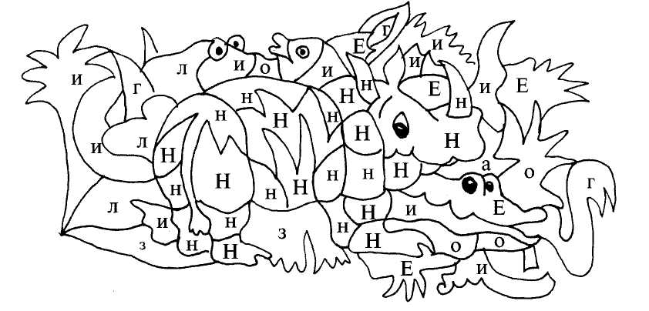

16. Возьми синий или голубой карандаш и закрась те части
рисунка, где ты видишь буквы «О» «о».
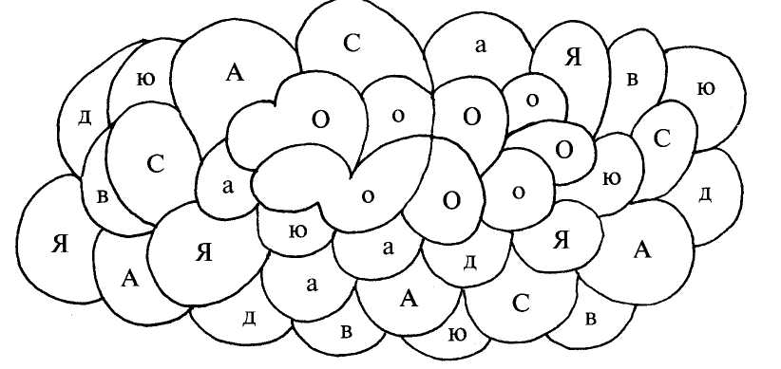

17. Возьми любой цветной карандаш и закрась все части рисунка, в которых ты видишь буквы «П» «п».
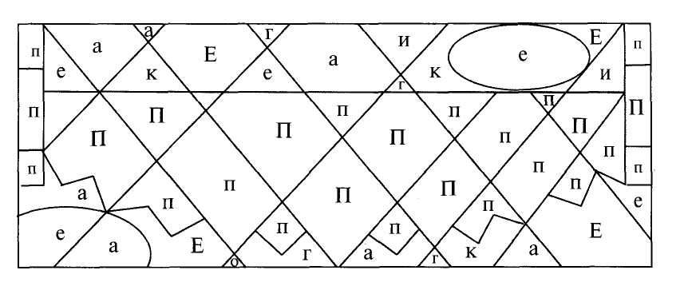

18. Возьми любой цветной карандаш и закрась те части рисунка, в которых ты видишь буквы «Р» «р».

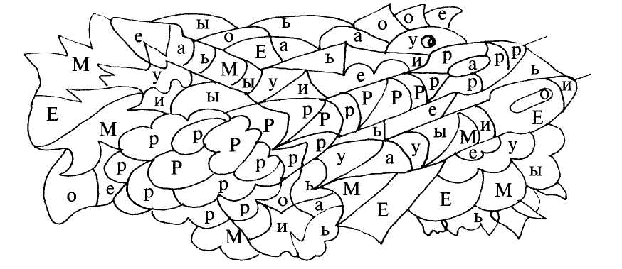
19. Возьми жёлтый карандаш и закрась те части рисунка, в которых ты видишь буквы «С» «с».
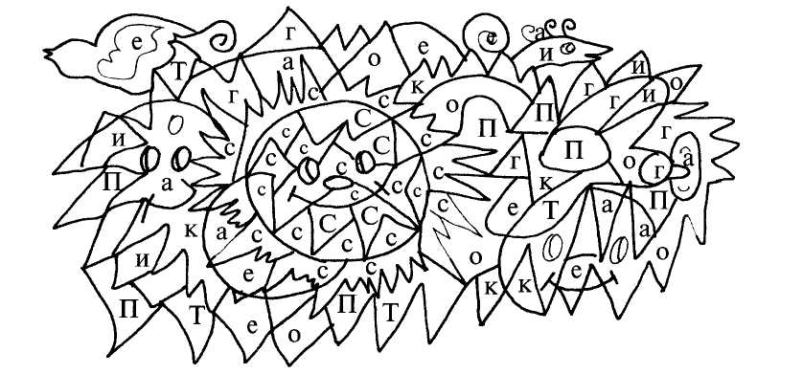

20. Возьми любой цветной карандаш и закрась все части рисунка, в которых ты видишь буквы «Т» «т».
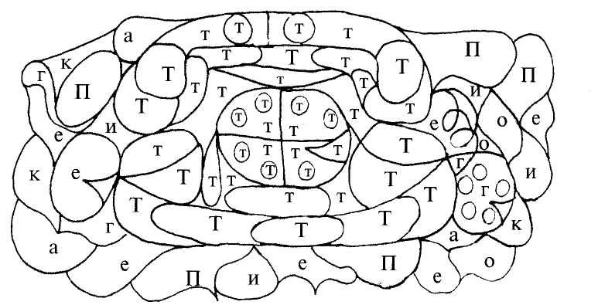

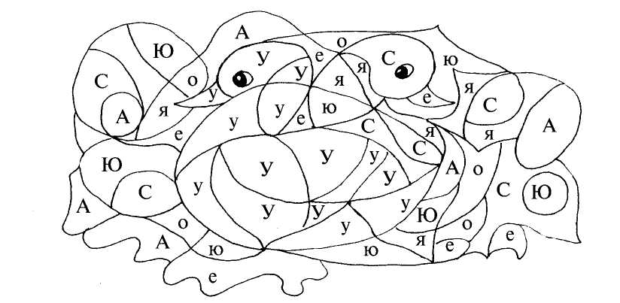
21. Возьми жёлтый карандаш и закрась те части рисунка, в которых ты видишь буквы «У» «у».

